MOI, JE SUIS FRANCOPHONE
Le 20 mars, 2015, les professeurs de français et les élèves du Collège Économique, ont célébré la Journée Internationale de la Francophonie, en réalisant l’activité « Vivez votre Francophonie ! »

Pour l’occasion, les professeurs de français et les élèves se sont retrouvés pour célébrer l’usage de la langue française, partout dans le monde, et même en Roumanie.
Cette année, nous avons choisi comme thèmes :
- réalisations des diaporamas sur la Francophonie,
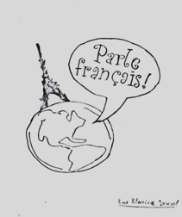
- un concours sur la culture francophone;
- le monologue « Morts de rire » ;
- l’hymne de la Francophonie ;
- récitation des poésies en français, écrites par Jacques Prévert et Jean de la Fontaine.
La rencontre a commencé par le discours de Mme Din Madalina sur la Francophonie. Les élèves de la dixième B ont réalisé des diaporamas sur un pays francophone « La Côte d’Ivoire ». Puis, les élèves de la neuvième A et H ont récité des poésies de Jacques Prévert : « Page d’écriture », « A toi mon amour », « Déjeuner du matin »,etc., les élèves ont été coordonnés par Mme Mirescu Mihaela.
L’ élève de la neuvième A, Mitran Marius a présenté le monologue « Morts de rire ».Les élèves de la neuvième C ont chanté L’Hymne de la Francophonie.
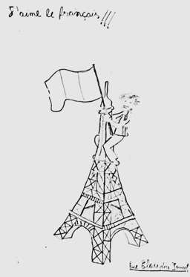
On essaie d’éveiller par cette manifestation l’enthousiasme des jeunes pour la langue française.
Le français c’est une réalité, et la francophonie, un monde où il faut que les élèves trouvent leur place, avec des valeurs.

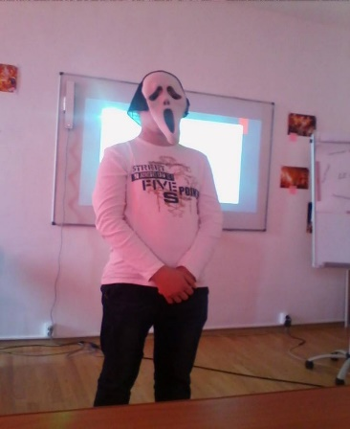
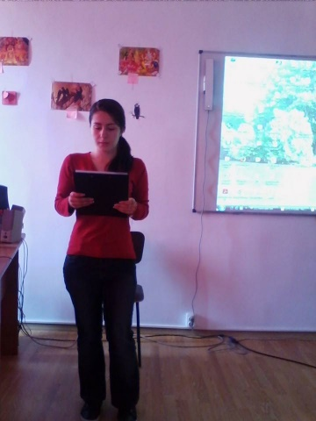
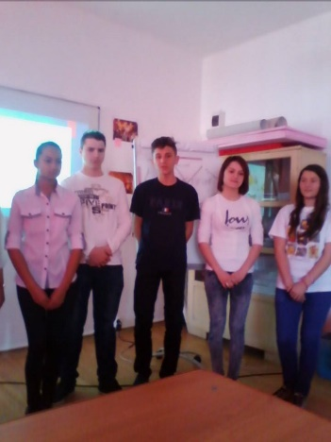

Mitran Marius, neuvième A, Collége Economique , Slatina, Roumanie.

